INFORME DE SEGUIMIENTO
Proyecto
19CPU1_1
INTRODUCCIÓN EN EL VALLE DEL GUADALENTÍN DE LOS CLONES DE LIMON VERNA 51 Y VERNA 62 COMO ALTERNATIVA VIABLE A LAS PRODUCCIONES TRADICIONALES
Fecha:
4 de diciembre de 2019
Área: | AGRICULTURA
Ubicación: | Purias, Lorca (Murcia)
Coordinación: | Antonio J. Hernández Copé (Coordinador técnico del Centro por La Consejería Agua, Agricultura, Ganadería y Pesca)
Técnicos: | Juan José Belda García (Técnico CIFEA LORCA); Mariano M. Espín Aledo (Técnico CIFEA LORCA); Domingo Díaz González (Técnico OCA LORCA)
Duración | Julio 2018 - Junio 2019
Financiación | A través del Programa de Desarrollo Rural de la Comunidad Autónoma de la Región de Murcia 2014-2020.




Contenido
1. INFORME DE SEGUIMIENTO. 3
1.1. Desarrollo vegetativo. 3
1.2. Floración y cuaje. 3
1.3. Sanidad vegetal. 3
2. PRÓXIMO INFORME DE SEGUIMIENTO. 3

INFORME DE SEGUIMIENTO.

Desarrollo vegetativo.
El crecimiento de brotes se ha detenido algo por los primeros fríos y se aprecia algo de clorosis (Foto 1) en hojas nuevas que se confunde un poco con el ataque de Panonychus, aunque si persiste habrá que corregir aplicando algún quelato de hierro. Los frutos de las refloraciones posteriores a la normal que fueron afectados por la granizadada alcanzan un tamaño del 30-40% del definitivo.

Floración y cuaje.
Las floraciones posteriores a la habitual del Verna cuyos frutos se vieron afectados por las granizadas del mes de septiembre han desarrollado algunos frutos de poca calidad.

Sanidad vegetal.
A finales del mes de octubre se detectó la presencia y posterior aumento de ácaro rojo (Panonychus citri), los niveles de plaga han aumentado algo pero la presión sobre el árbol no ha alcanzado los umbrales para un tratamiento fitosanitario.

PRÓXIMO INFORME DE SEGUIMIENTO.
Se realizará un informe de seguimiento el próximo mes de enero.
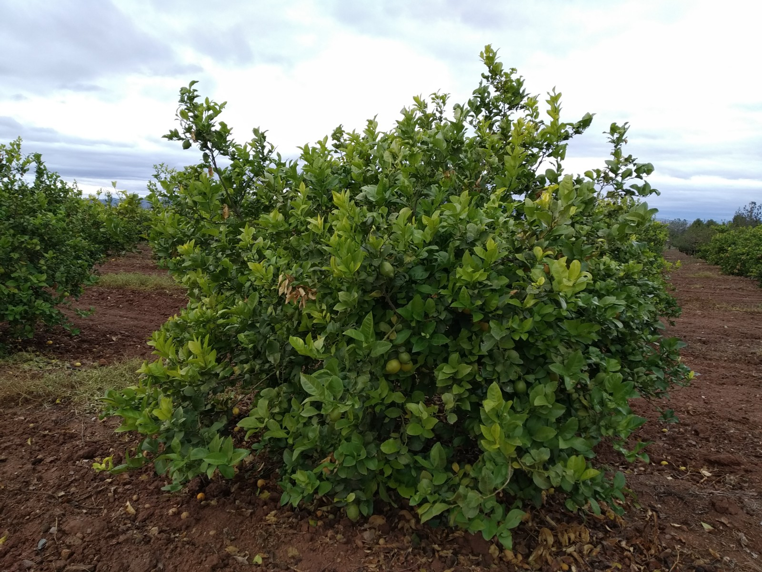
Foto 1.
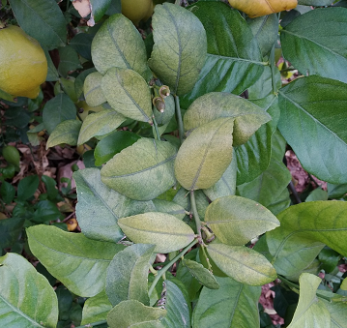
Foto 2.

